目 录

实验 1 认识 DBMS 2
实验2 初级SQL 查询 9
实验 3 高级 SQL 查询 23
实验 4 数据的更新和视图与索引 30

实验报告

（ 2024-2025学年第二学期 ）

课程名称 | 数据库原理A
实验名称 | 认识DBMS

姓名 | 铁胜瑄 | 学号 | 20234330308

专业 | 物联网工程 | 班级 | 本23物联03班

地点 | D209 | 教师 | 肖建田

一、实验1 认识DBMS
1 实验目的
实验目的：熟悉SQL Server Management Studio 的基本操作，进一步理解数
据库、表、表间关系的概念。
注意事项：创建数据库和数据表时应认真，如果出现错误，应相应地修改
结构或删除。

2 实验要求
(1) 利用SQL Server Management Studio 创建数据库，名称为【学生选课
230308】。其中，YY为入学年份的后两位，XXXX为学生自己学号的后4位（下
同）。例如，某学生学号为20240440234，则他创建的数据库名称为“学生选
课240234”。注意，如果未按要求命名数据库和表，实验成绩评定为“不及
格”。
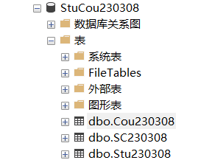
(2) 在【学生选课230308】中建立数据表，表的定义如下所示。
学生230308(学号，姓名，性别，出生日期，院系名称，备注)；
课程230308(课程号，课程名，先行课，学分)；
选修230308(学号，课程号，分数)。
要求定义每张表的主码，为属性选择合适的数据类型，决定是否允许为
空，为【性别】和【学分】属性定义默认值。
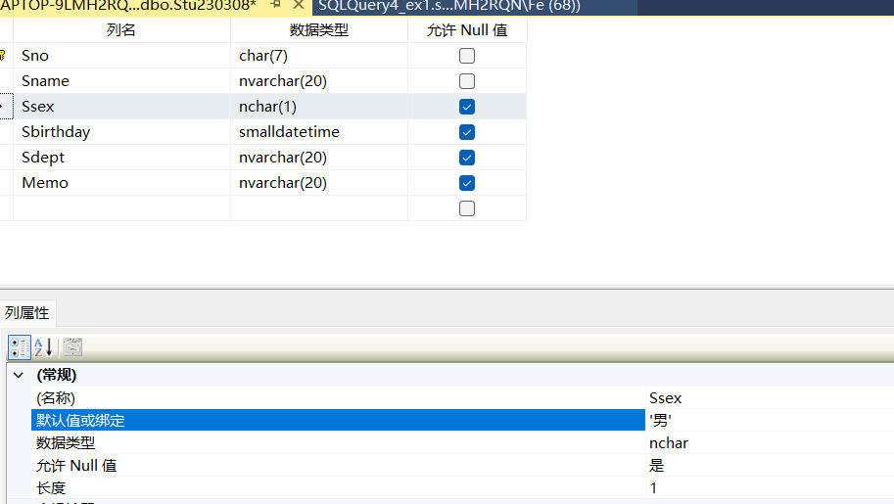
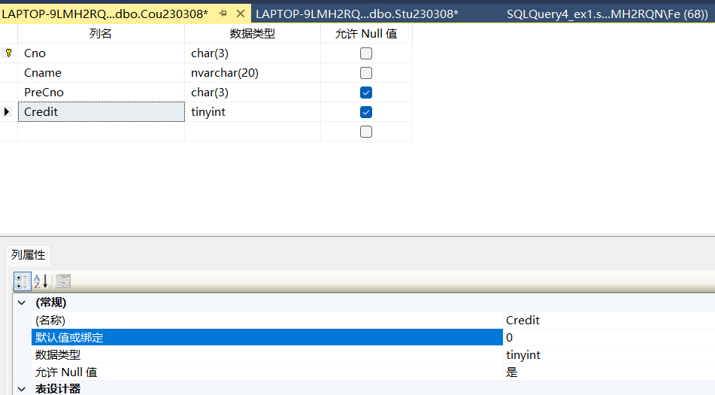
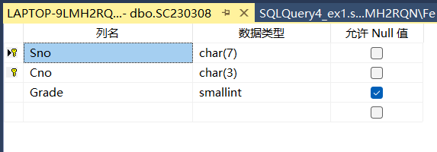
- 定义表之间的关系。
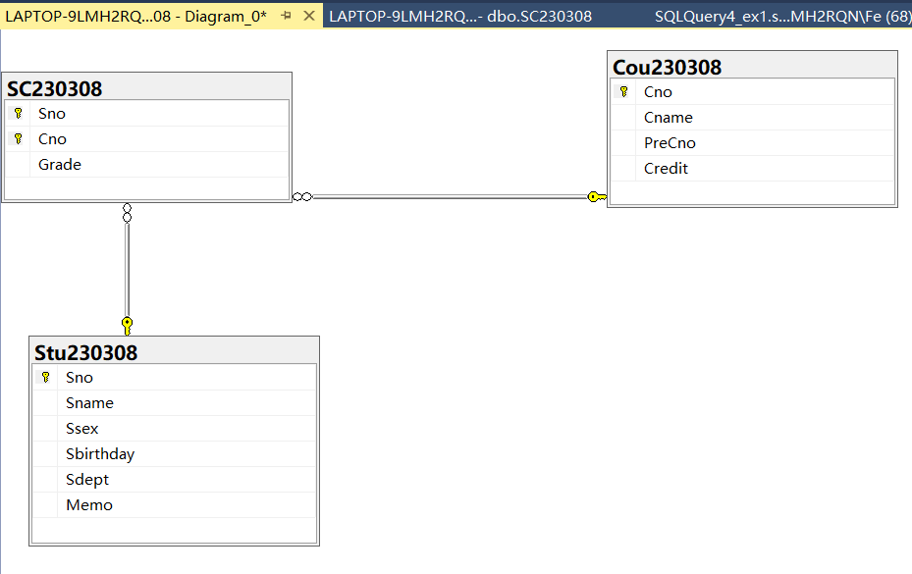
(4) 分别为表录入几行数据记录，同时练习数据的修改和删除操作。

二、利用 SQL 语句创建数据库、表和表间关系
实验目的和注意事项
实验目的：熟悉创建数据库和数据表的SQL 语句。
注意事项：输入SQL 语句时应注意，语句中均使用西文操作符号。
实验内容
在SQL Server Management Studio 中新建查询，实现以下操作。
(1) 用SQL 语句创建数据库，名称为“StuCou230308”。其中，YY为入学
年份的后两位，230308为学生自己学号的后4位（下同）。例如，某学生学号为
20240440234，则他创建的数据库名称为“StuCou214234”。注意，如果未按
要求命名数据库和表，实验成绩评定为“不及格”。
(2) 用SQL 语句创建StuCou230308中的3 张表，同时指定主码、外码、默
认值等。
(3) 比较“学生选课230308”和StuCou230308 两个数据库是否一致。
StuCou230308数据库中的表如下图所示
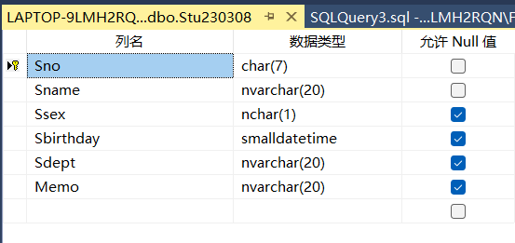
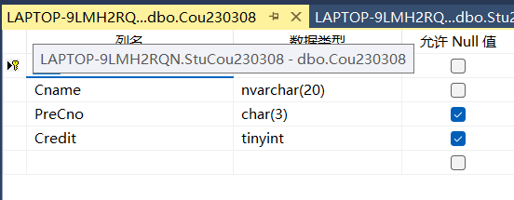
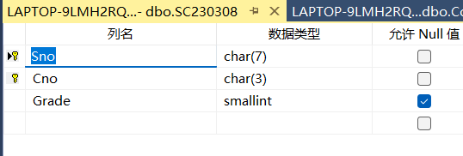
以及SC230308表创建的SQL语句，创建Stu和Cou表的SQL语句省略。
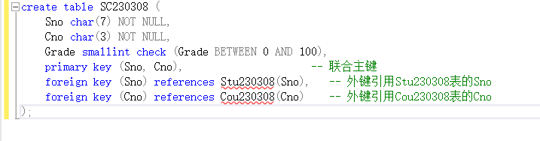
最后，直接在表数据窗口中录入表数据记录。如下图所示：
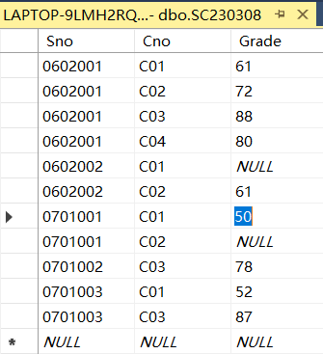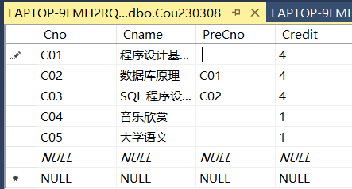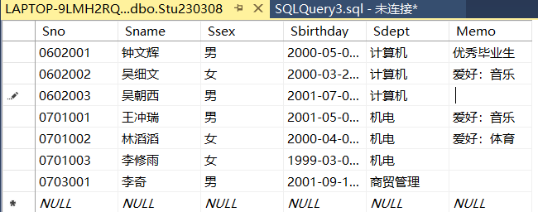

3 实验代码
(要求：首先是题目，然后是一张截图，截图中应包括：SQL语句、结果和影响行数。
代码和结果应该通过截图形式给出，并要求代码和结果应该在一张图上，并清晰地显示“表的名称”、“完整的查询语句”、“完整的结果（结果少于20行的情况下）”、“语句执行影响的行数”)
例如：
(1) 统计选修了【数据库原理】课程的学生人数。
示例：

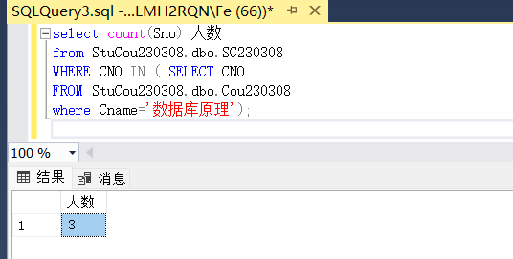
4 实验总结

一、数据库“学生选课230308”与“StuCou230308”的比较
创建方式差异
学生选课230308：通过 SQL Server Management Studio (SSMS) 的图形化界面手动创建，操作直观但效率较低，适合初学者熟悉数据库结构。
StuCou230308：通过 SQL 语句脚本创建，可重复执行且便于版本控制，适合复杂场景和团队协作。
表结构与约束一致性
两个数据库的 表名、字段名、数据类型、主键、外键、默认值 均保持一致。
验证方法：通过 SSMS 的 生成脚本 功能导出两个数据库的 DDL（数据定义语言），对比脚本内容。
数据录入方式
学生选课230308：直接在 SSMS 的“表数据窗口”中手动输入数据，适合少量数据录入。
StuCou230308：可通过 SQL 的 INSERT 语句批量插入数据，适合大规模数据迁移或自动化操作。

二、SQL 创建表与查询的实践体会
SQL 创建表的优势
精准约束控制：
通过 PRIMARY KEY 确保主键唯一性，避免重复记录。
通过 FOREIGN KEY 维护表间关系，例如选修表的 学号 必须存在于学生表中。
通过 CHECK 约束限制字段范围（如 分数 BETWEEN 0 AND 100）。
外键关系的实际意义
数据一致性保障：外键约束防止“无效引用”，例如选修表中无法插入不存在的学生或课程编号。
级联操作扩展性：通过 ON DELETE CASCADE 实现自动删除关联数据（如删除学生时同步删除其选课记录）

三、总结
数据库设计：理解主键、外键、约束的作用，学会通过 SQL 脚本实现精准控制。
数据一致性维护：通过外键和级联操作确保关联数据的有效性。
查询优化意识：认识到索引和规范化设计对性能的影响。
未来在实际开发中，将优先使用 SQL 脚本创建和管理数据库，兼顾效率与可维护性，同时注重数据验证与约束设计，确保系统的健壮性。
实验报告

（ 2024-2025学年第二学期 ）

课程名称 | 数据库原理A
实验名称 | 初级SQL 查询

姓名 | 铁胜瑄 | 学号 | 20234330308

专业 | 物联网工程 | 班级 | 本23物联03班

地点 | D209 | 教师 | 肖建田

实验2初级SQL查询
一、数据库单表查询
实验目的和注意事项
实验目的：掌握单表查询SELECT、FROM、WHERE 的用法，特别要掌握比较
运算符、逻辑运算符的使用。
注意事项：子句WHERE<条件>表示元组筛选条件；子句HAVING<条件>表示元
组选择条件；子句HAVING<条件>必须和GROUP BY 子句配合使用；注意输入SQL
语句时均应使用西文操作符号。
实验内容
(1) 创建查询窗口，设置查询环境。
(2) 单表查询。
实验步骤
(1) 选择要查询的数据库，右击【新建查询】，或者选择系统菜单中的
【文件】|【新建】|【使用当前连接查询】命令，或者单击标准工具栏中的
【新建查询】按钮，即可新建一个查询窗口。如果查询数据库不是
StuCouYYXXXX，则可在可用数据库下拉列表中进行选择，或用USE 语句调用。
(2) 在查询窗口中输入SELECT 查询语句，对StuCouYYXXXX 数据库进行查
询操作。
① 查询计算机系全体学生的信息（包括学号、姓名、性别、出生日期、所
在系、备注）
② 查询姓“李”的学生的学号和姓名。
③ 查询课程表中没有先行课的课程名。
④ 查询考试成绩有不及格的学生的学号。
⑤ 查询选修了C01 课程或C02 课程的学生的学号及成绩。
⑥ 查询全体计算机系学生的姓名及其年龄。
⑦ 查询计算机系在1999－2000 年之间出生的学生的姓名。
⑧ 查询姓“李”的学生中姓名按字典顺序排列的前两个学生的学号和姓
名。
⑨ 查询选修了两门以上课程的学生学号与课程数。
⑩ 查询选修课程数大于等于2 的学生的学号、平均成绩和选课门数，并按
平均成绩降序排列。

实验代码
(要求：首先是题目，然后是一张截图，截图中应包括：SQL语句、结果和影响行数。
代码和结果应该通过截图形式给出，并要求代码和结果应该在一张图上，并清晰地显示“表的名称”、“完整的查询语句”、“完整的结果（结果少于20行的情况下）”、“语句执行影响的行数”)
① 查询计算机系全体学生的信息（包括学号、姓名、性别、出生日期、所
在系、备注）
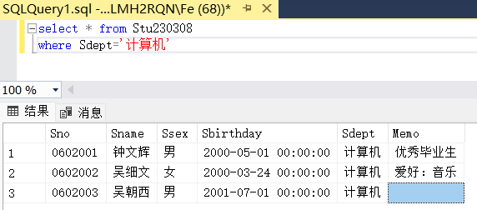
② 查询姓“李”的学生的学号和姓名。
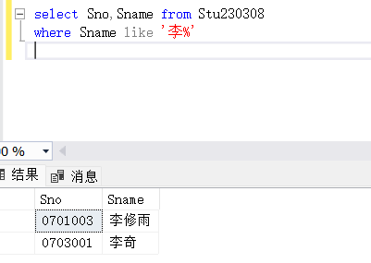
③ 查询课程表中没有先行课的课程名。
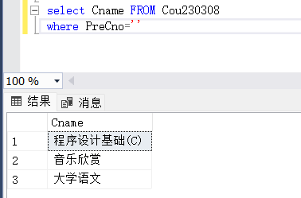
④ 查询考试成绩有不及格的学生的学号
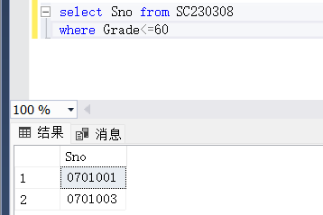
⑤ 查询选修了C01 课程或C02 课程的学生的学号及成绩
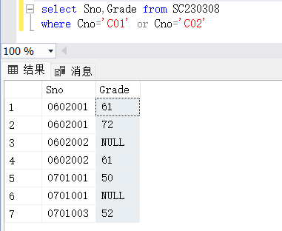
⑥ 查询全体计算机系学生的姓名及其年龄
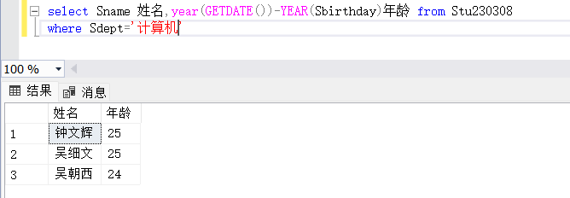
⑦ 查询计算机系在1999－2000 年之间出生的学生的姓名
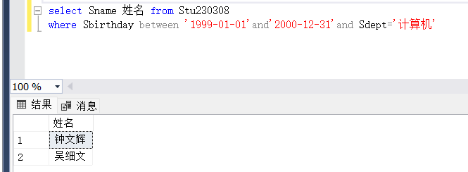
⑧ 查询姓“李”的学生中姓名按字典顺序排列的前两个学生的学号和姓
名
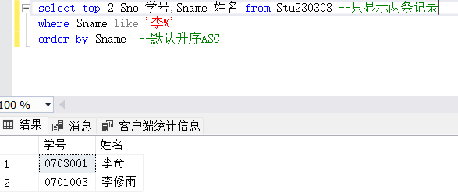
⑨ 查询选修了两门以上课程的学生学号与课程数
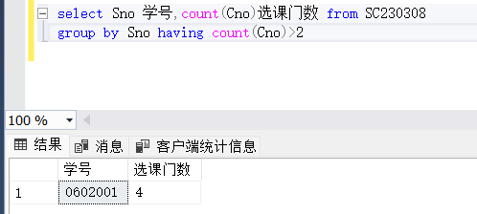
⑩ 查询选修课程数大于等于2 的学生的学号、平均成绩和选课门数，并按
平均成绩降序排列
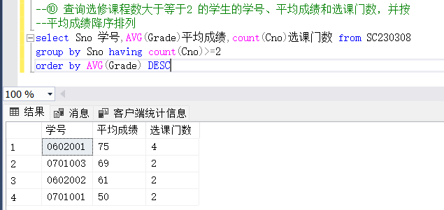
4 实验总结

单表 SQL 查询的感悟与总结
通过本次实验，我对单表 SQL 查询的核心语法和应用场景有了更深入的理解，尤其是在 SELECT、WHERE、GROUP BY、HAVING 等关键子句的灵活使用上积累了实践经验。以下为具体感悟与总结：
1. 基础查询的灵活应用
WHERE 子句的精确过滤：
通过 WHERE 可以实现对数据的精确筛选。例如：
字符串匹配：WHERE 所在系 = '计算机系'（查询①）或 WHERE 姓名 LIKE '李%'（查询②、⑧）。
空值处理：WHERE 先行课 IS NULL（查询③）需注意 NULL 的特殊性，必须用 IS NULL 而非 = NULL。
范围与逻辑条件：如日期区间 WHERE YEAR(出生日期) BETWEEN 1999 AND 2000（查询⑦），或复合逻辑条件 WHERE Cno = 'C01' OR Cno = 'C02'（查询⑤）。
2. 聚合函数与分组统计
GROUP BY 与 HAVING 的分层筛选：
统计课程数：如查询⑨和⑩，通过 GROUP BY Sno 对学号分组，结合 COUNT(Cno) 统计选修课程数，再用 HAVING COUNT(Cno) > 2 过滤出符合条件的分组。
聚合函数的使用：AVG(Grade)（查询⑩）计算平均成绩时需注意 NULL 值的影响，需明确是否将未考试（Grade IS NULL）的记录纳入统计。
执行顺序的理解：
SQL 语句的执行顺序为 FROM → WHERE → GROUP BY → HAVING → SELECT → ORDER BY 。例如，在查询⑩中，WHERE 先过滤行，GROUP BY 后分组，HAVING 再筛选分组，最后 ORDER BY 对结果排序。

3. 实验收获
语法熟练度提升：通过实践掌握了单表查询的核心语法，能快速编写满足需求的 SQL 语句。
逻辑思维强化：理解了条件筛选、分组统计、结果排序的逻辑链路，能够分步骤拆解复杂查询。
调试能力增强：通过逐步验证中间结果（如先不加 HAVING 查看分组统计值），有效排查 SQL 逻辑错误。
二、数据库多表连接查询
实验目的和注意事项
实验目的：理解多表查询的概念；掌握多表查询的SELECT、 FROM、
WHERE、JOIN子句的用法，特别要求比较内连接、外连接的结果。
注意事项：内连接、左外连接和右外连接的含义及表达方法；注意输入SQL
语句时均应使用西文操作符号。
实验内容
(1) 创建查询窗口，设置查询环境。
(2) 多表复杂查询。
实验步骤
新建查询窗口，选择StuCou230308为当前数据库，输入如下SELECT 查询语
句并执行，对数据库进行多表连接查询操作。
(1) 查询选修了【数据库原理】的计算机系的学生学号和姓名。
(2) 查询每一门课的间接先行课，显示该门课程的课程编号和间接先行课
的课程编号(即先行课的先行课)（有间接先行课才算）。
(3) 查询学生的学号、姓名、选修课程的名称和成绩。
(4) 查询选修了课程的学生姓名。
(5) 查询所有学生的信息（包括学号、姓名、性别、出生日期、所在系、
备注）和他们的所选修课程的课程编号。
(6) 查询所有课程的名字以及课程被选修的情况（显示信息包括，课程
名、学号、课程编号、成绩）。
(7) 列出学生所有可能的选修情况（包括学号、姓名、课程编号、课程名
称）。
(8) 查找计算机系的学生选修课程数大于2 的学生的姓名、平均成绩和选
课门数，并按平均成绩降序排列。

实验代码
(要求：首先是题目，然后是一张截图，截图中应包括：SQL语句、结果和影响行数。
代码和结果应该通过截图形式给出，并要求代码和结果应该在一张图上，并清晰地显示“表的名称”、“完整的查询语句”、“完整的结果（结果少于20行的情况下）”、“语句执行影响的行数”)
(1)查询选修了【数据库原理】的计算机系的学生学号和姓名。
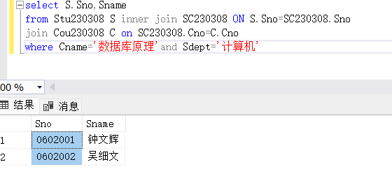

(2) 查询每一门课的间接先行课，显示该门课程的课程编号和间接先行课
的课程编号(即先行课的先行课)（有间接先行课才算）
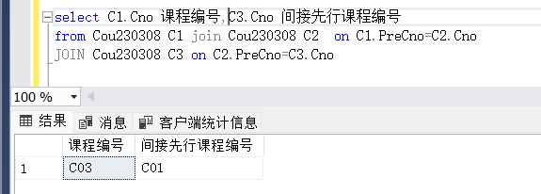
(3)查询学生的学号、姓名、选修课程的名称和成绩
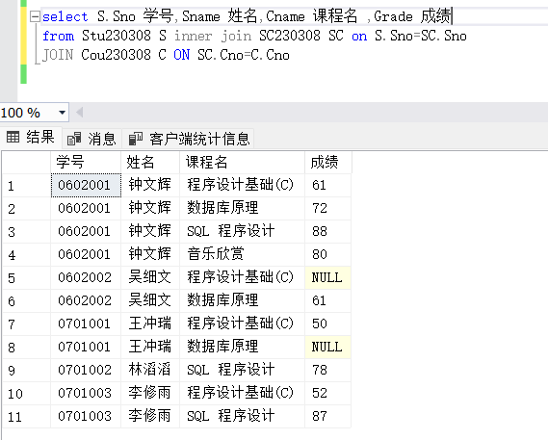
(4)查询选修了课程的学生姓名
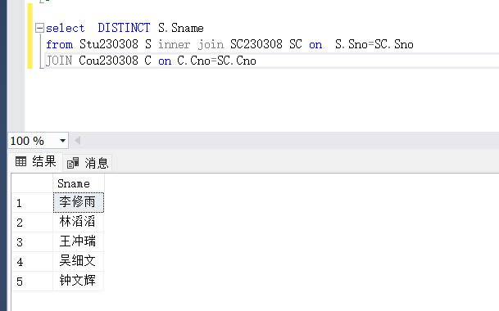
(5) 查询所有学生的信息（包括学号、姓名、性别、出生日期、所在系、
备注）和他们的所选修课程的课程编号
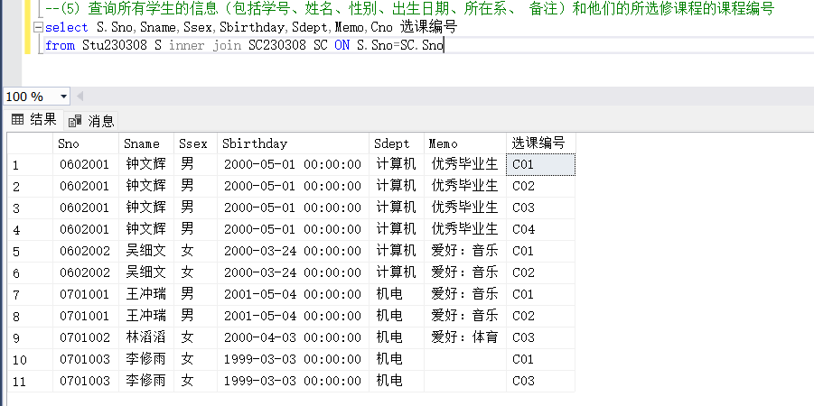

(6) 查询所有课程的名字以及课程被选修的情况（显示信息包括，课程
名、学号、课程编号、成绩）
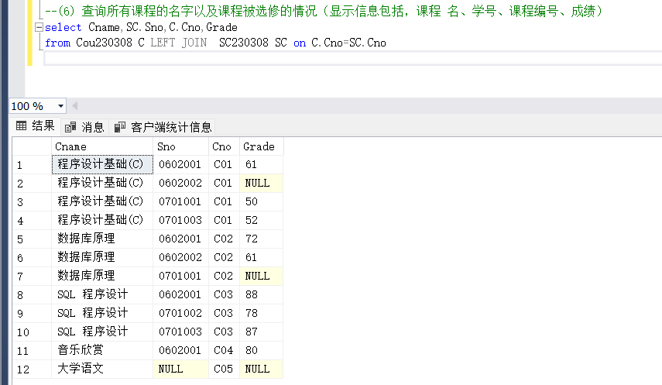
(7) 列出学生所有可能的选修情况（包括学号、姓名、课程编号、课程名
称）
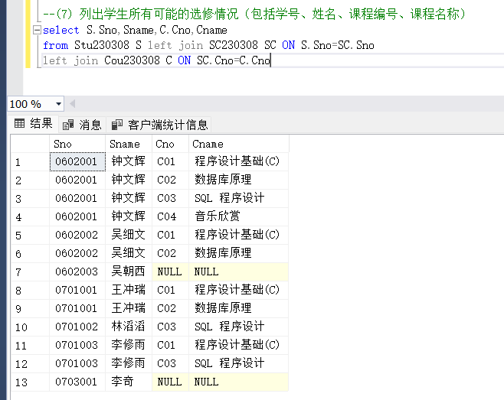
(8) 查找计算机系的学生选修课程数大于2 的学生的姓名、平均成绩和选
课门数，并按平均成绩降序排列
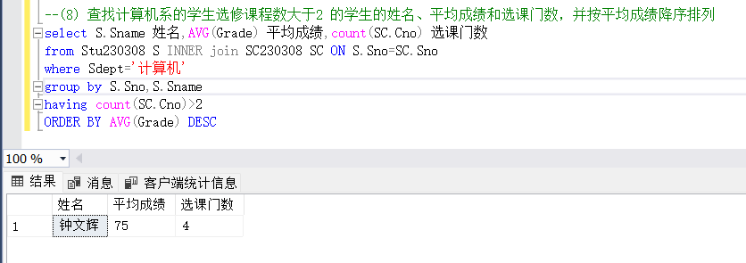

实验总结

1. 多表连接的核心意义
多表连接的本质是通过关联字段整合分散在多个表中的数据，形成完整的业务视图。
内连接（INNER JOIN）：仅保留两表的交集数据，适用于需要严格匹配的场景（如查询“选修了某课程的学生”）。
外连接（LEFT/RIGHT JOIN）：保留主表全部记录，从表无匹配时填充NULL，用于分析数据完整性（如“所有课程的选修情况”）。
自连接：通过别名将同一表视为多张表进行关联，常用于处理层次关系（如“间接先行课”查询）。

2. 实际应用中的关键技巧
明确数据来源：
避免冗余表关联（如实验8中无需连接课程表即可统计选课数），减少计算量和潜在的数据重复。
聚合函数与分组：
结合GROUP BY和HAVING实现条件筛选（如统计选课数>2的学生），需确保SELECT中的非聚合字段均包含在GROUP BY中（如实验8的Sname）
NULL值处理：
外连接中未匹配的记录会显示NULL，需在业务逻辑中合理处理（如实验5中未选课学生的课程编号为NULL）。

3. 常见错误与解决方法
字段歧义：
多表存在同名字段（如Sno）时，需通过表别名.字段名明确来源（如S.Sno）。
分组冲突：
严格模式下，GROUP BY需包含所有非聚合字段（如实验8需同时分组Sno和Sname）。
连接顺序错误：
外连接需注意主从表顺序（如实验6以课程表为主表，保留未选修的课程）。

4. 性能优化启示
减少不必要的JOIN：
仅关联必要表（如实验8无需课程表），避免数据膨胀。
优先使用INNER JOIN：
当业务逻辑允许时，内连接比外连接效率更高（如实验1中“选修了数据库原理的计算机系学生”）。
索引优化：
在关联字段（如Sno、Cno）上创建索引可显著提升查询速度。

5. 实验收获
通过完成8个查询任务，我掌握了以下能力：
灵活选择JOIN类型：根据需求合理使用内连接、左外连接。
复杂逻辑拆解：将多步骤业务需求（如“间接先行课”）转化为自连接查询。
结果验证意识：通过对比不同JOIN的结果集（如实验5的LEFT JOIN与INNER JOIN），深入理解数据关联逻辑。
未来改进方向：
进一步探索FULL OUTER JOIN和CROSS JOIN的应用场景。
学习使用窗口函数优化复杂统计分析。
结合实际业务场景设计更高效的索引策略。
本次实验为后续复杂数据分析奠定了坚实基础，同时让我认识到编写高效、清晰的SQL代码需要理论与实践的高度结合。

实验报告

（ 2024-2025学年第二学期 ）

课程名称 | 数据库原理A
实验名称 | 高级 SQL 查询

姓名 | 铁胜瑄 | 学号 | 20234330308

专业 | 物联网工程 | 班级 | 本23物联03班

地点 | D209 | 教师 | 肖建田

一、实验3高级 SQL 查询
实验目的和注意事项
实验目的：掌握查询中嵌套查询和组合查询的操作方法，进一步加深对
SELECT 语句的理解。
注意事项：子句的使用；注意语句的层次嵌套关系和括号的配对使用问
题；注意输入SQL 语句时均应使用西文操作符号。
实验内容
(1) 创建查询窗口，设置查询环境。
(2) 分组查询。
(3) 统计查询。
(4) 嵌套查询。
实验步骤
新建查询窗口，选择StuCouYYXXXX为当前数据库，输入如下SELECT 查询语
句并执行，对数据库进行嵌套查询和组合查询操作。
(1) 统计选修了【数据库原理】课程的学生人数。
(2) 查询没有选修【数据库原理】课程的学生信息（包括学号、姓名、性
别、出生日期、所在系、备注）。
(3) 查询其他系中比计算机系学生年龄都小的学生信息（包括学号、姓
名、性别、出生日期、所在系、备注）。
(4) 查询被0602001 学生或0602002 学生所选修的课程的课程号(用UNION
组合查询与IN 条件查询两种方法实现)。
(5) 查询0602001 学生和0602002 学生同时选修的课程的课程号(用
INTERSECT 组合查询与EXISTS 嵌套子查询两种方法实现)。
(6) 查询被0602001学生选修，但没有被0602002学生所选修课程的课程号
(用EXCEPT 组合查询与NOT EXISTS 嵌套子查询两种方法实现)。

实验代码
(要求：首先是题目，然后是一张截图，截图中应包括：SQL语句、结果和影响行数。
代码和结果应该通过截图形式给出，并要求代码和结果应该在一张图上，并清晰地显示“表的名称”、“完整的查询语句”、“完整的结果（结果少于20行的情况下）”、“语句执行影响的行数”)
- 统计选修了【数据库原理】课程的学生人数
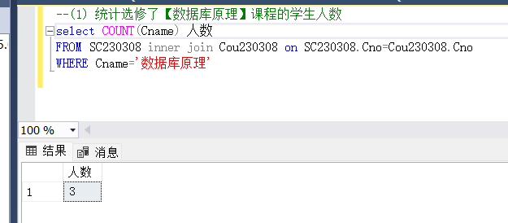
(2) 查询没有选修【数据库原理】课程的学生信息（包括学号、姓名、性
别、出生日期、所在系、备注）
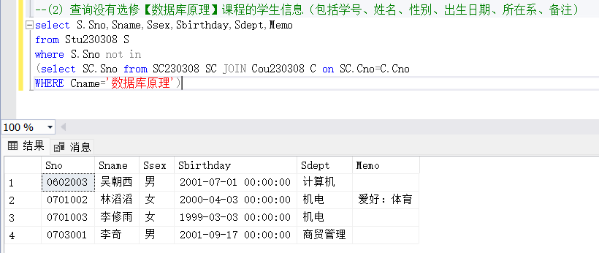
(3) 查询其他系中比计算机系学生年龄都小的学生信息（包括学号、姓
名、性别、出生日期、所在系、备注）
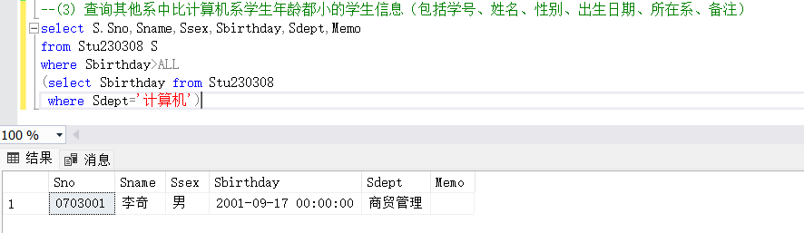
(4) 查询被0602001 学生或0602002 学生所选修的课程的课程号(用UNION
组合查询与IN 条件查询两种方法实现)

UNION 组合查询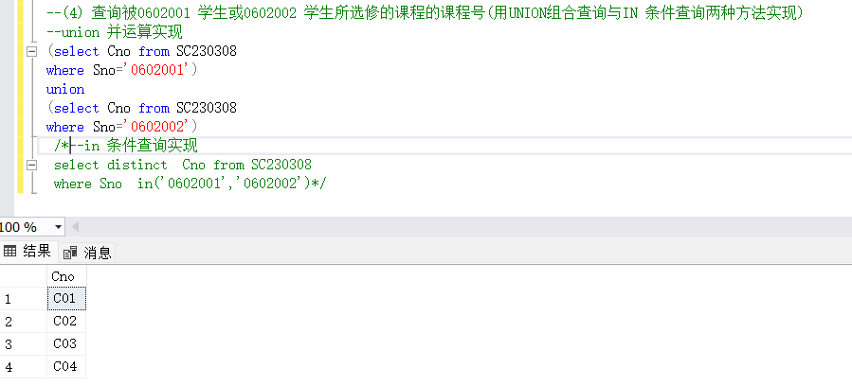
IN 条件查询
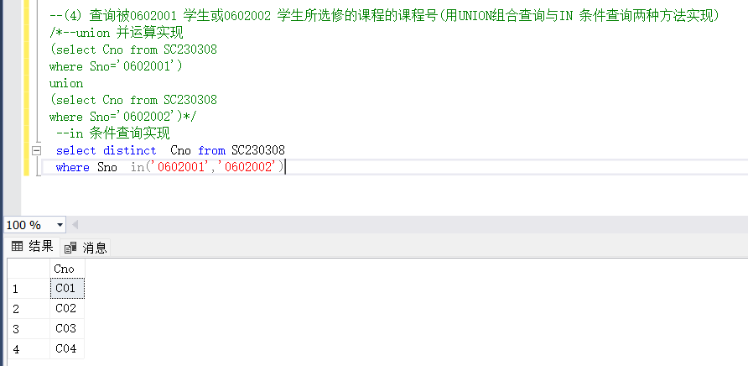
(5) 查询0602001 学生和0602002 学生同时选修的课程的课程号(用
INTERSECT 组合查询与EXISTS 嵌套子查询两种方法实现)
INTERSECT 组合查询
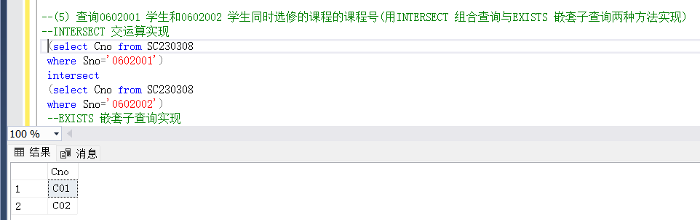

EXISTS 嵌套子查询
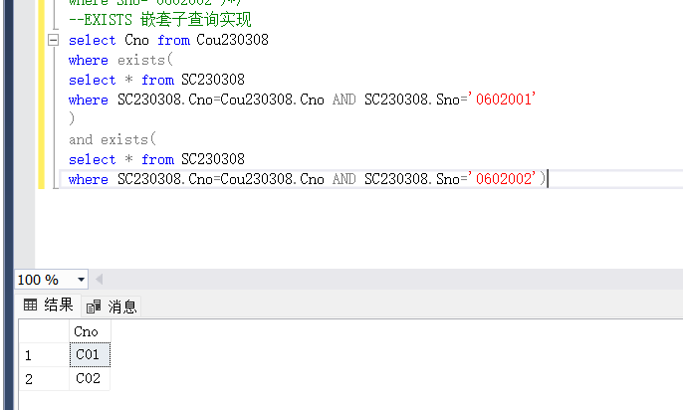
(6) 查询被0602001学生选修，但没有被0602002学生所选修课程的课程号
(用EXCEPT 组合查询与NOT EXISTS 嵌套子查询两种方法实现)
EXCEPT 组合查询
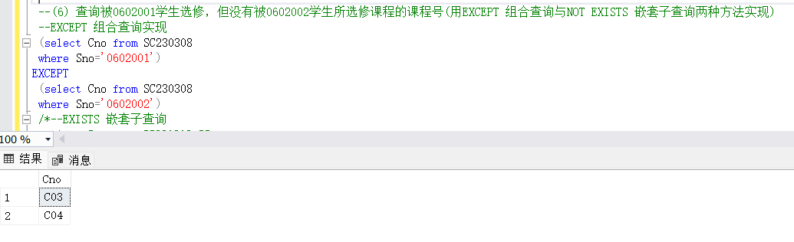
NOT EXISTS 嵌套子查询
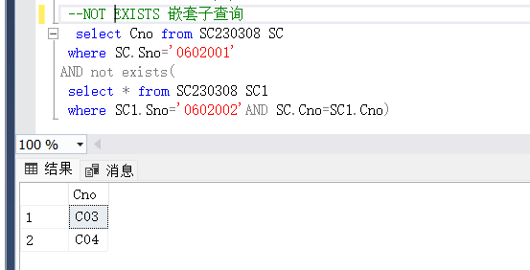

实验总结

嵌套查询与组合查询的实践感悟

一、嵌套查询：逻辑分层与精准筛选
嵌套查询通过在SELECT语句中嵌套子查询，实现了数据的分层筛选，尤其适用于需要基于内层结果决定外层条件的场景。
EXISTS/NOT EXISTS的灵活性：
这两个关键字用于判断子查询是否返回结果，避免了直接关联表的冗余操作。例如，在 “查询未选修数据库原理的学生” 时，通过NOT EXISTS判断学生是否在选课表中不存在对应记录，逻辑清晰且高效。
IN/ALL/ANY的针对性：
IN适用于简单的成员判断（如 “选修某课程的学生”），而ALL/ANY在处理跨集合比较时更强大。例如，“其他系比计算机系学生年龄都小” 的查询中，WHERE 出生日期 > ALL(计算机系学生出生日期)确保了对整个目标集合的比较，避免了逐行匹配的低效。
注意事项：
嵌套子查询需注意相关性（如外层表别名在子查询中的引用），避免出现 “无关子查询” 或条件矛盾（如同时判断Sno为两个不同值）。此外，深层嵌套可能影响可读性，需合理使用表别名和缩进增强逻辑层次。

二、组合查询：集合运算简化复杂逻辑
组合查询通过UNION、INTERSECT、EXCEPT等集合运算符，直接对结果集进行并、交、差操作，大幅简化了多条件筛选的代码量。
UNION（并集）与IN条件的等价性：
在 “查询 0602001 或 0602002 选修的课程” 时，UNION将两个学生的选课结果合并（去重），与WHERE Sno IN ('0602001', '0602002')逻辑等价，但UNION更直观地体现了 “集合合并” 的语义。
INTERSECT（交集）与EXISTS的互补性：
对于 “同时选修的课程”，INTERSECT直接取两个学生选课的交集，而EXISTS嵌套子查询通过两次存在性检查实现相同逻辑。前者代码简洁，后者灵活性更高（可扩展到多条件场景）。
EXCEPT（差集）的场景化应用：
“0602001 选修但 0602002 未选修的课程” 通过EXCEPT直接剔除交集部分，比NOT EXISTS子查询更贴近 “集合差” 的业务逻辑，可读性更强。

三、性能与可读性的平衡
性能优化：
集合运算（如UNION/EXCEPT）通常经过数据库优化器优化，效率较高；而相关子查询（如EXISTS引用外层表）在大数据量时可能产生逐行扫描，需注意索引优化。例如，对选课表的Sno和Cno建立复合索引，可显著提升子查询速度。
可读性优先：
嵌套查询适合逐层拆解复杂逻辑（如 “先找选修某课程的学生，再排除他们”），而组合查询适合明确的集合关系（如 “并集”“交集”）。合理选择方法可避免代码冗余，例如能用INTERSECT时不强行使用多层EXISTS。

四、实践中的常见问题与解决
- 子查询语法错误：
错误示例：子查询返回多列用于IN条件（如SELECT Sno, Cno），或EXISTS子查询未关联外层表（导致无关子查询）。
解决：明确子查询用途（如IN需单列，EXISTS需通过外键关联内外表）。
- 集合运算的去重特性：
UNION默认去重，UNION ALL保留重复；INTERSECT/EXCEPT基于字段值去重，需确保结果集列数和数据类型一致。
- 年龄比较的日期处理：
比较 “年龄更小” 时，需通过出生日期判断（如WHERE 出生日期 > ALL(...)），避免直接比较年龄字段（可能存在数据更新不同步）。

五、总结与未来应用
通过本次实验，深刻体会到 SQL 查询的灵活性：嵌套查询如 “手术刀” 般精准处理复杂逻辑，组合查询如 “扳手” 般高效解决集合关系问题。两者并非对立，而是互补 —— 嵌套查询适合逻辑分层，组合查询适合集合运算。未来在实际项目中，需根据业务需求（如数据量、可读性、性能）选择合适方法，同时注重 SQL 书写规范（如别名、缩进、注释），提升代码的可维护性。

总之，高级 SQL 查询的核心在于 “将业务逻辑转化为数据模型的集合操作”，熟练掌握嵌套与组合技巧，能显著提升数据处理的效率与准确性。
实验报告

（ 2024-2025学年第二学期 ）

课程名称 | 数据库原理A
实验名称 | 数据的更新和视图与索引

姓名 | 铁胜瑄 | 学号 | 20234330308

专业 | 物联网工程 | 班级 | 本23物联03班

地点 | D209 | 教师 | 肖建田

实验四 数据的更新和视图与索引
一、数据的更新
实验目的和注意事项
实验目的：熟悉插入、修改和删除SQL 语句的用法。
注意事项：对于INSERT 语句，要求理解默认值约束、空值约束在插入时所
起的作用。
实验内容
(1) 使用INSERT 语句在数据库的表中插入几行记录。
(2) 使用UPDATA 语句修改某个数据。
(3) 使用DELETE 语句删除某行记录。
实验步骤
(1) 新建查询窗口，选择StuCou230308为当前数据库。
(2) 建立StuInfo230308数据库，在该数据库中创建Stu230308、
Cou230308、SC230308 3个表，将StuCou230308数据库中各表中的数据导入到
StuInfo230308的三个表中，向StuInfo230308数据库中的表更新数据。
① 向表StuYYXXXX中插入(0601001,赵林, 男,1999-09-08,计算机)的记
录。
② 向SCYYXXXX表中添加一个学生的选课记录，学号为0601001，所选的课
程号为C2。
③ 向表StuYYXXXX中插入(0601002，张修雨，default)记录，该记录的数
据中default 表示默认值‘男’，其他数据表示空值。
④ 用CREATE 语句建立表StuBAKYYXXXX，包含(与StuYYXXXX的Sno、
Sname、Sdept 相同)3 个字段， 然后用INSERT SELECT 语句实现向
StuBAKYYXXXX 添加StuYYXXXX 表中的计算机系学生的学号、姓名、所在系的信
息。
⑤ 用 SELECT．．．INTO 语句实现把StuXXXX表中2000年后(包含2000年)
出生的学生的学号、姓名存储到一个新表StuBAK2YYXXXX。
⑥ 将姓名为【赵林】的同学的所在系改为【机电系】，爱好改为【足
球】。
⑦ 将选修了课程名为【数据库原理】的学生成绩加5 分。
⑧ 将StuInfoYYXXXX数据库的StuBAKYYXXXX表中所有姓赵的同学删除。
⑨ 删除计算机系选修成绩不及格的学生选修记录。
⑩ 将StuInfoYYXXXX数据库的StuBAK2YYXXXX 表中的所有行删除。

3 实验代码
(要求：首先是题目，然后是一张截图，截图中应包括：SQL语句、结果和影响行数。
代码和结果应该通过截图形式给出，并要求代码和结果应该在一张图上，并清晰地显示“表的名称”、“完整的查询语句”、“完整的结果（结果少于20行的情况下）”、“语句执行影响的行数”)
1.在StuInfo230308中导入三个表
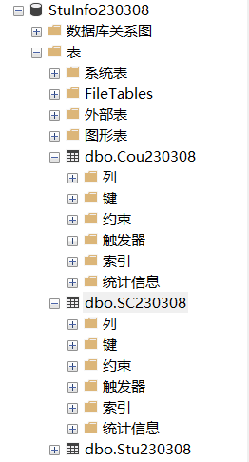
① 向表StuYYXXXX中插入(0601001,赵林, 男,1999-09-08,计算机)的记
录
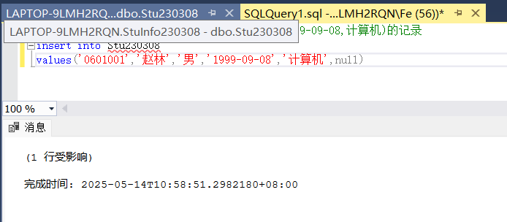
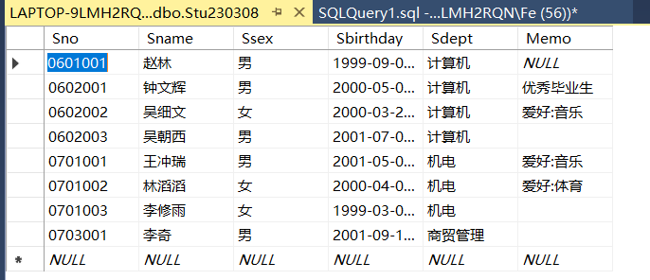
② 向SCYYXXXX表中添加一个学生的选课记录，学号为0601001，所选的课
程号为C2
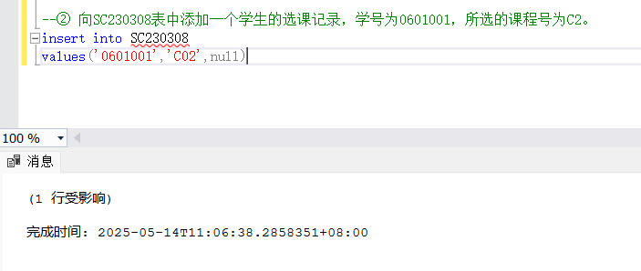
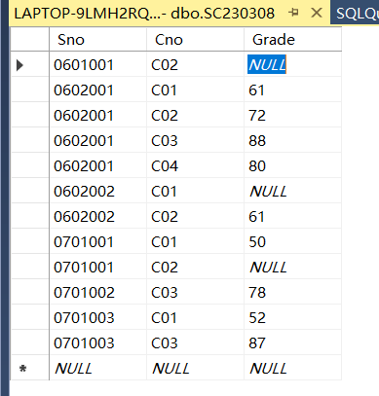
③ 向表StuYYXXXX中插入(0601002，张修雨，default)记录，该记录的数
据中default 表示默认值‘男’，其他数据表示空值
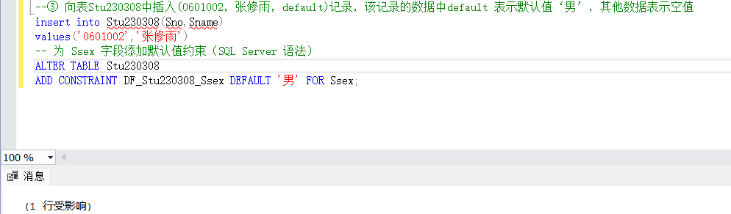
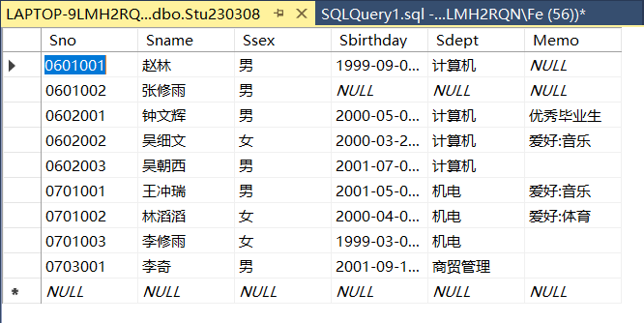
④ 用CREATE 语句建立表StuBAKYYXXXX，包含(与StuYYXXXX的Sno、
Sname、Sdept 相同)3 个字段， 然后用INSERT SELECT 语句实现向
StuBAKYYXXXX 添加StuYYXXXX 表中的计算机系学生的学号、姓名、所在系的信
息。
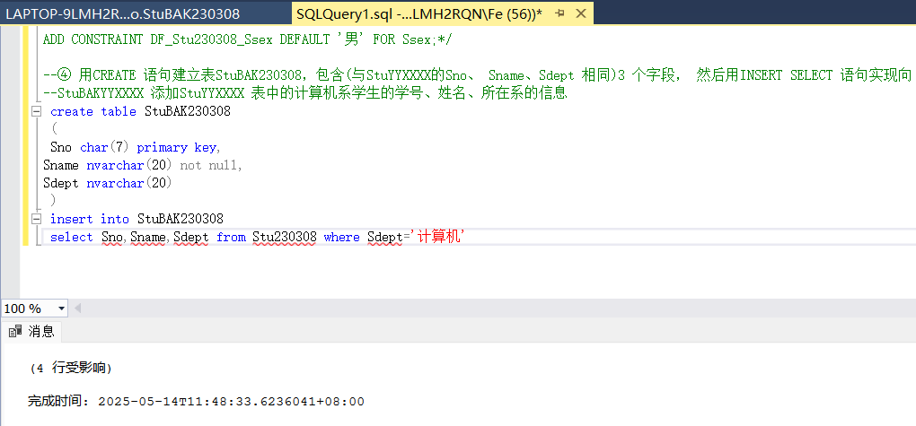
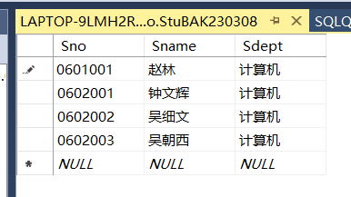
⑤ 用 SELECT．．．INTO 语句实现把StuXXXX表中2000年后(包含2000年)
出生的学生的学号、姓名存储到一个新表StuBAK2YYXXXX
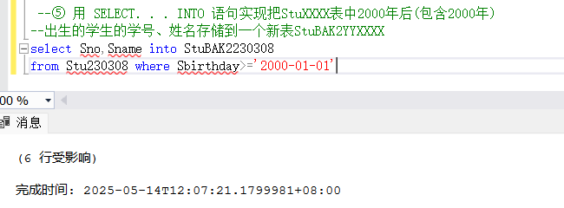
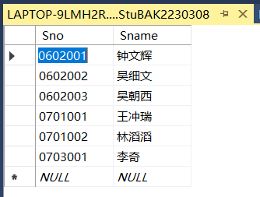
⑥ 将姓名为【赵林】的同学的所在系改为【机电系】，爱好改为【足
球】
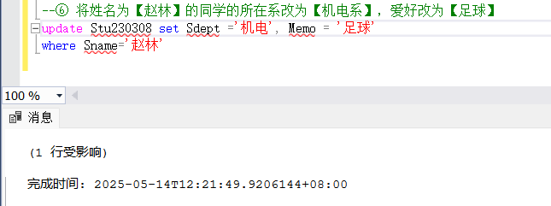
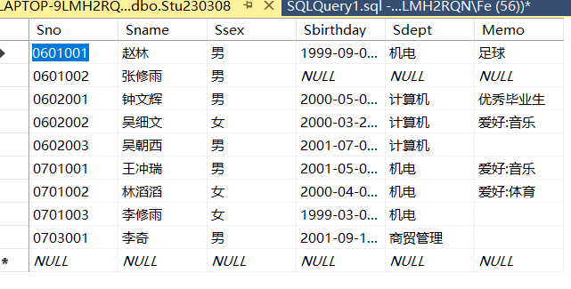
⑦ 将选修了课程名为【数据库原理】的学生成绩加5 分
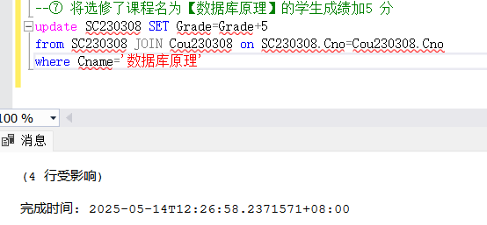
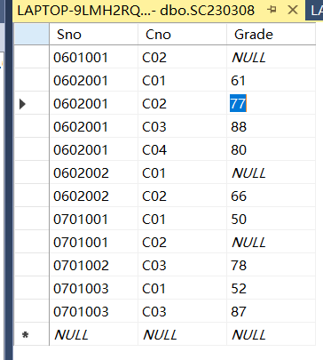
⑧ 将StuInfoYYXXXX数据库的StuBAKYYXXXX表中所有姓赵的同学删除
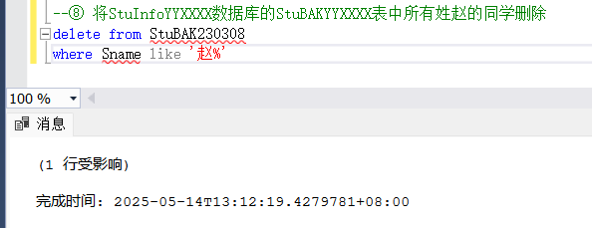
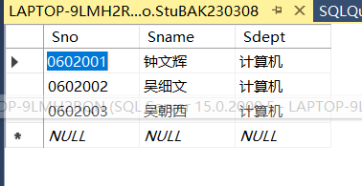
⑨ 删除计算机系选修成绩不及格的学生选修记录。
表中数据并无合适的 将0701001 王冲瑞改为Sdept=计算机更能看出删除效果
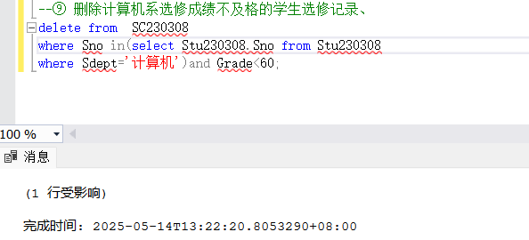
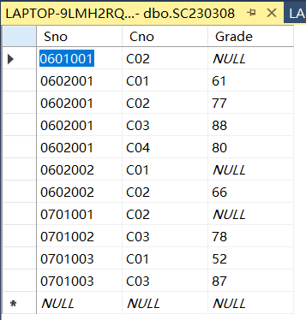
⑩ 将StuInfoYYXXXX数据库的StuBAK2YYXXXX 表中的所有行删除
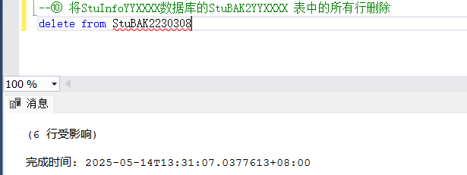
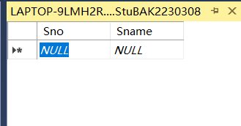
4 实验总结
通过本次实验，我全面掌握了 SQL 中数据更新、删除和插入操作的核心用法，深刻理解了这些操作在数据库管理中的重要性。以下是我对实验的详细总结和感悟：

一、INSERT 语句的关键点
默认值约束的运用
  - 当表结构里为字段设置了默认值时，在插入数据时可以不填写该字段，数据库会自动赋予其默认值。
  - 错误示范：把 default 作为字符串值使用（如 VALUES('0601002','张修雨','default')）。
  - 正确做法：不填写该字段，让数据库自动应用默认值（如 INSERT INTO Stu230308 (Sno, Sname) VALUES ('0601002', '张修雨')）。
空值约束的处理
  - 对于允许为空的字段，可以在插入时不填写或者显式使用 NULL。
  - 若字段设置了 NOT NULL 约束，在插入时就必须为其提供值。

二、UPDATE 语句的要点
数据类型转换的注意事项
  - 在进行条件判断时，要保证数据类型的一致性。
  - 错误示例：WHERE Grade < '60'（若 Grade 是数值类型，会触发字符串比较）。
  - 正确写法：WHERE Grade < 60。

三、DELETE 语句的要点
多表关联删除的方法
  - 不同数据库系统对于多表关联删除的语法支持存在差异。
  - SQL Server可使用子查询来实现，例如：
DELETE FROM SC230308WHERE Sno IN (SELECT Sno FROM Stu230308 WHERE Sdept = '计算机')AND Grade < 60;

四、实验中的常见问题及解决办法
日期格式问题
  - 错误写法：WHERE Sbirthday >= 2000-01-01（会被解释为数学运算 2000 - 1 - 1 = 1998）。
  - 正确格式：WHERE Sbirthday >= '2000-01-01'。
性能优化的考量
  - 在处理大量数据时，TRUNCATE 比 DELETE 更高效。
  - 对于复杂查询，可通过创建临时表或使用 SELECT ... INTO 来提高执行效率。
通过本次实验，我不仅在实践中加深了对 SQL 数据操作语句的理解，还积累了处理各种异常情况的经验。在今后的学习和工作中，我会更加注重数据操作的规范性和严谨性，不断提升自己的数据库管理能力。
二、视图与索引
实验目的和注意事项
实验目的：熟悉视图、索引的创建、修改、删除操作；熟悉使用视图访问
数据；熟悉索引的使用。
注意事项：注意区分聚集索引和非聚集索引；注意选择索引关键字。
实验内容
(1) 在SQL Server Management Studio 中创建视图，并修改视图，再通过
视图向数据库添加、修改、删除数据。
(2) 在SQL Server Management Studio 中操作索引，包括创建、修改、删
除操作。
实验步骤
(1) 利用SQL命令语句创建全体学生的选修情况视图【CS_VYYXXX】，该视
图包含学生姓名、所在系、所选修的课程名称及成绩字段。
(2) 对【CS_VYYXXX】视图进行查询操作，利用SQL 命令查询计算机系的学
生选修信息。在查询编辑器中输入如下SQL 命令语句并执行。
(3) 利用SQL命令语句创建全体学生的选修情况视图【CSSTU_VYYXXX】，该
视图包含学生的学号、姓名、性别、出生日期及所在系字段。
(4) 通过【CSSTU_VYYXXX】视图向数据库添加、修改、删除数据，注意观
察操作结果。
(5) 用SQL 命令创建IX_Courses_Cname 索引。
(6) 向Courses 表输入两门课程名称相同的记录，观察输出结果。
--语句1
INSERT Courses
VALUES('C08','数据库原理及应用','c01',6)
--语句2
INSERT Courses
VALUES('C09','数据库原理及应用','c01',6)
(7) 用SQL 命令删除索引IX_Courses_Cname。

3 实验代码
(要求：首先是题目，然后是一张截图，截图中应包括：SQL语句、结果和影响行数。
代码和结果应该通过截图形式给出，并要求代码和结果应该在一张图上，并清晰地显示“表的名称”、“完整的查询语句”、“完整的结果（结果少于20行的情况下）”、“语句执行影响的行数”)
(1) 利用SQL命令语句创建全体学生的选修情况视图【CS_VYYXXX】，该视
图包含学生姓名、所在系、所选修的课程名称及成绩字段
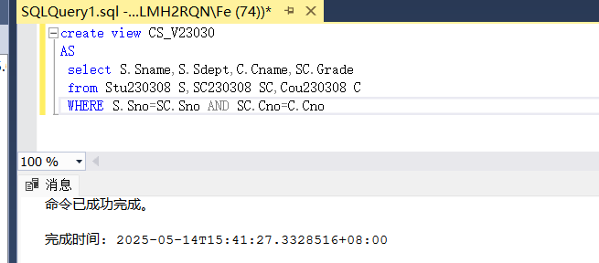
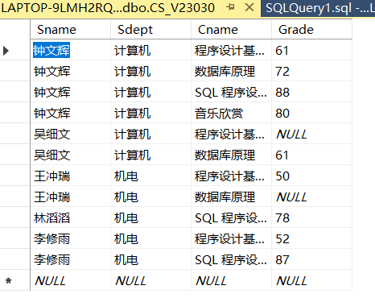
(2) 对【CS_VYYXXX】视图进行查询操作，利用SQL 命令查询计算机系的学
生选修信息。在查询编辑器中输入如下SQL 命令语句并执行
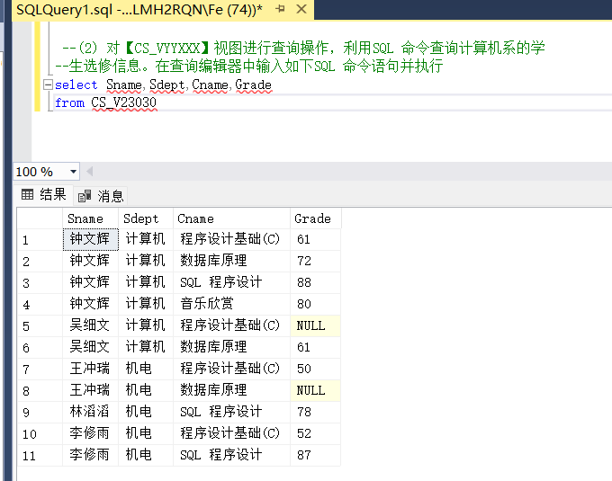
(3) 利用SQL命令语句创建全体学生的选修情况视图【CSSTU_VYYXXX】，该
视图包含学生的学号、姓名、性别、出生日期及所在系字段
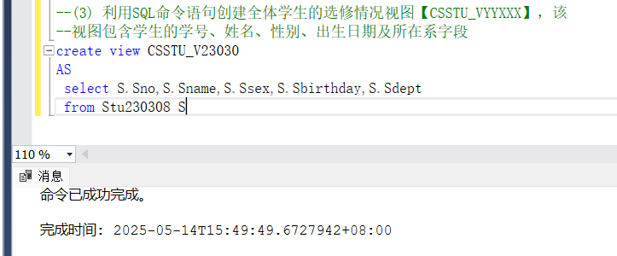
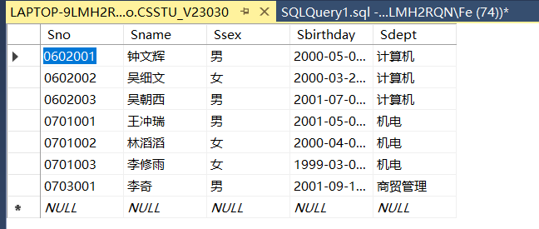
(4) 通过【CSSTU_VYYXXX】视图向数据库添加、修改、删除数据，注意观
察操作结果
添加：
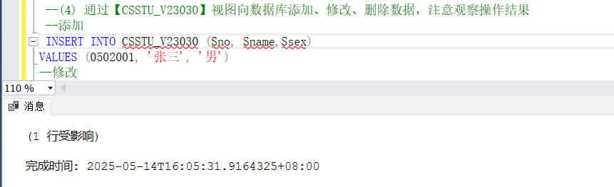
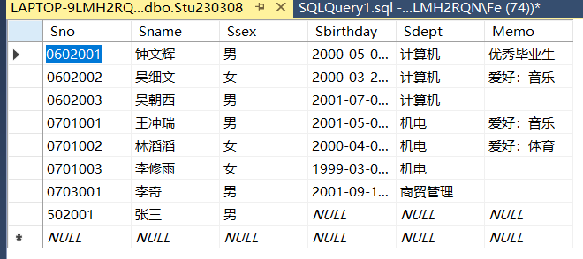

修改：
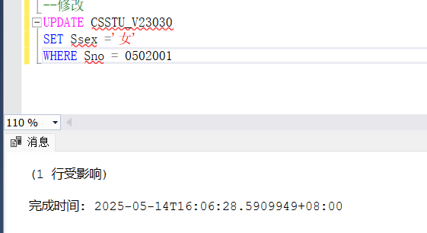
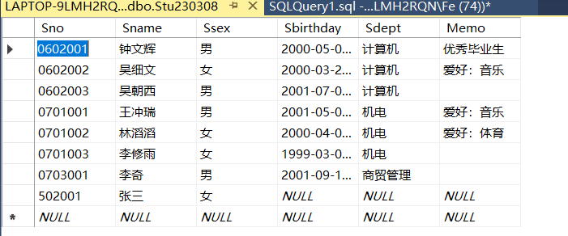
删除：
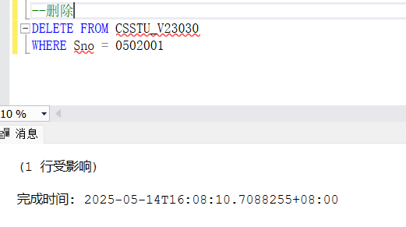
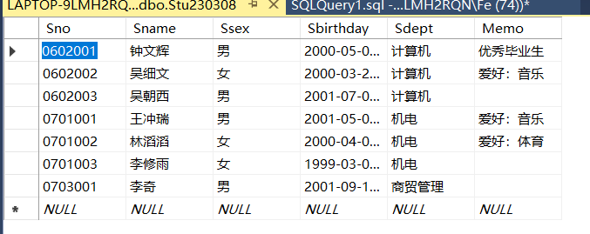
- 用SQL 命令创建IX_Courses_Cname 索引
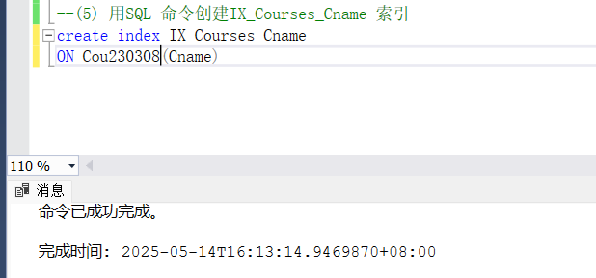
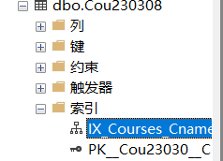
(6) 向Courses 表输入两门课程名称相同的记录，观察输出结果。
--语句1
INSERT Courses
VALUES('C08','数据库原理及应用','c01',6)
--语句2
INSERT Courses
VALUES('C09','数据库原理及应用','c01',6)
、
语句一执行结果;
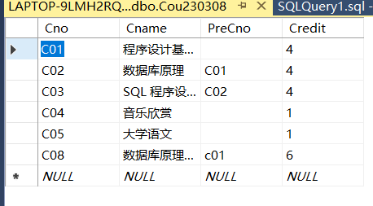
语句二执行结果：
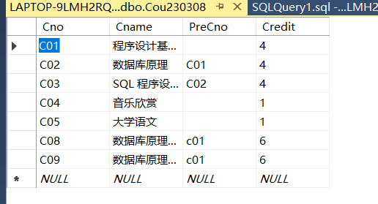
输出均无报错
(7) 用SQL 命令删除索引IX_Courses_Cname
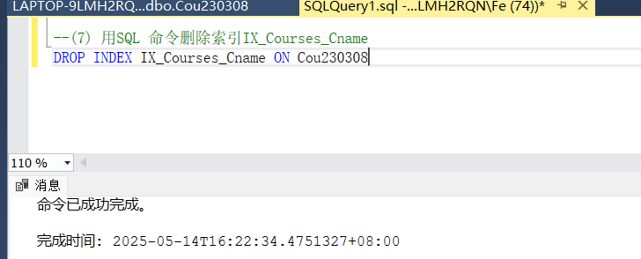

4 实验总结
一、视图操作总结
视图创建
通过 SQL 命令创建视图时，需确保关联表的字段存在且类型匹配。例如创建【CS_V23030】视图时，需正确关联Stu230308、SC230308和Cou230308表，使用JOIN确保数据完整性。视图定义中应明确列名，避免因默认列名导致混淆。
视图数据操作
对【CSSTU_V23030】视图的增删改操作直接影响基础表。插入数据时需满足基础表的约束（如主键唯一、非空字段）；修改和删除操作需注意过滤条件，避免误操作。例如删除计算机系学生记录时，实际删除了Stu230308表中的对应数据。
视图的作用
视图简化了复杂查询，如通过【CS_V23030】视图可直接获取学生选课信息，无需重复编写多表连接语句。但视图更新受限于基础表结构，如包含计算列或聚合函数的视图通常不可更新。

二、索引操作总结
索引创建与删除
创建IX_Courses_Cname索引时，需指定表名和列名。索引提高了Cou230308表按课程名查询的效率，但插入相同课程名记录时，唯一索引会阻止重复数据（若索引为唯一类型）。删除索引后，插入相同课程名记录成功，说明索引对数据约束的影响。
聚集与非聚集索引
实验中创建的是非聚集索引，仅存储索引键和行指针。聚集索引会重新组织表的物理存储顺序，一个表只能有一个聚集索引（通常是主键）。选择索引关键字时，应优先考虑查询中频繁作为条件的字段（如Cname）。
索引的性能影响
索引加速了查询，但会降低数据增删改的性能，因为需要同时维护索引结构。在高并发写入场景下，过多索引可能成为性能瓶颈。

三、综合感悟
数据完整性与约束
通过视图和索引的操作，深刻体会到数据库约束（如唯一索引、主键）对数据完整性的重要性。在设计表结构时，应根据业务需求合理设置约束，避免脏数据。
合理使用视图与索引
视图适用于简化查询和数据安全（如限制用户访问范围），但不应过度依赖视图进行复杂业务操作。索引应按需创建，避免冗余索引。

四、问题与改进
问题发现
  - 创建视图时，若关联表结构变更，视图可能失效。
  - 唯一索引阻止重复数据插入，但业务需求可能允许课程名重复，需调整索引策略。
改进建议
  - 定期检查视图依赖关系，确保基础表结构变更时视图同步更新。
  - 根据业务规则选择索引类型，如课程名允许重复时应创建非唯一索引。
实验建议
可增加对索引碎片整理、视图性能优化等高级操作的实践，进一步理解视图和索引的底层原理

